操作手册

国家林业科技专家信息系统

(操作手册)
主管单位：国家林业局科技司
技术支持：黑龙江省森林工程与环境研究所

1系统概述
国家林业科技专家信息系统（简称专家库）是国家林业局科技司针对林业科技专家信息管理建立的一套在线信息填报和管理系统。该系统主要实行一级填报+三级审核模式（4级管理），一级填报是指专家使用身份证号码注册并填报专家信息；三级审核是指专家所属单位、各省林业厅（局）和国家林业局直属单位以及6所原林业部所属大学、国家林业局科技司对专家提交的信息进行逐级审核与提交。
专家库系统采用流程式的直属管理方式，各级账户权限均不相同，且不能进行“飞跃式”管理。各级用户权限如下：
1）专家用户：在上级部门给予的开放时间和开放权限内，填报专家信息内容、提交或修改查询；
2）专家所属单位：在开放时间内，初步审查专家信息内容。将未通过审查的专家信息退给专家修改，将通过初审的专家信息提交到各省林业厅（局）等管理单位；
3）各省林业厅（局）、国家林业局直属单位、6所原林业部所属大学：在规定时间内负责对专家所属单位填写“已提交”的专家信息进行复核，对填写有误的信息退回专家所属单位，对合格的目录信息提交国家林业局科技司；
4）国家林业局科技司：负责对各省林业厅（局）、国家林业局直属单位、6所大学经提交的专家信息进行终审；审查通过的专家信息进入专家库，审查未通过的退给各省林业厅（局）、国家林业局直属单位以及6所大学。
专家库设计模式参照“国家林业科技推广成果库管理信息系统”，两系统既相对独立，又相互关联。在“国家林业科技推广成果库管理信息系统”中已注册过的单位账户，可直接使用原账户在此专家库中登录；在“国家林业科技推广成果库管理信息系统”中没有注册的单位，在此系统中需重新注册；注册时需填写完整的单位名称，待上级主管单位审核开通权限后，专家所属单位才能进行专家信息初审。
专家用户注册采用开放式设计，注册时不需上级管理单位同意。专家用户登录填报信息时，需先通过身份证号码注册，填写相关信息并保存后，即注册成功，注册完成后利用身份证号码和登录密码登录系统。专家用户需在专家所属单位已完成注册的前提下，才能进行信息填报。
专家库登录网址（http://113.6.251.102：800/kjzj）
管理流程图

2系统特性
采用了基于内容与门户网站的用户访问控制权限，系统具有良好的安全性。系统建立了统一的数据管理中心，不同用户都能方便快捷的查询其权限范围的数据。同时，统一的数据管理中心也为建立专家信息资源库，提供决策支持准备基础。

3运行环境
硬件环境和软件环境要求较低，一般电脑均能使用。

4 主页功能
4.1主页
身份选择：主要存在两类身份。一类为“一般用户”，另一类为“专家”。三级审核部门登录时请选择“一般用户”，专家用户登录时请选择“专家”。
新注册的单位用户，注册成功后无法直接登录，需省级主管单位审核授权开通后，方可使用。
新注册的专家用户，用户名即为身份证号码；新注册的专家用户填报信息时，需专家所属单位已完成注册程序。
4.2一般用户登录
一般用户登陆后有主要有以下三种功能：
1）申报单位登录（即专家所属单位）：初审专家信息、专家库信息查询等；申报单位账户和密码忘记时，可咨询上级主管单位查询。
2）主管单位登录（即各省林业厅等）：具有专家初审、专家库查询、申报单位管理等功能。
3）审查单位登录（即科技司），具有初审、召回、复审、主管单位或直属单位管理，专家库查询、检索等功能。
4.3 专家登录
专家通过身份证号码和密码登录，进行填报专家信息表。当专家用户忘记密码时，可利用“密码找回功能”，通过正确的用户信息和手机号查询找到密码。

5操作说明
5.1登录系统
双击Windows 操作系统桌面的IE浏览器，打开浏览器后在地址栏中输入http://113.6.251.102:800/kjzj/，点击转到或按回车即可打开“国家林业科技专家信息系统”，如下图所示：
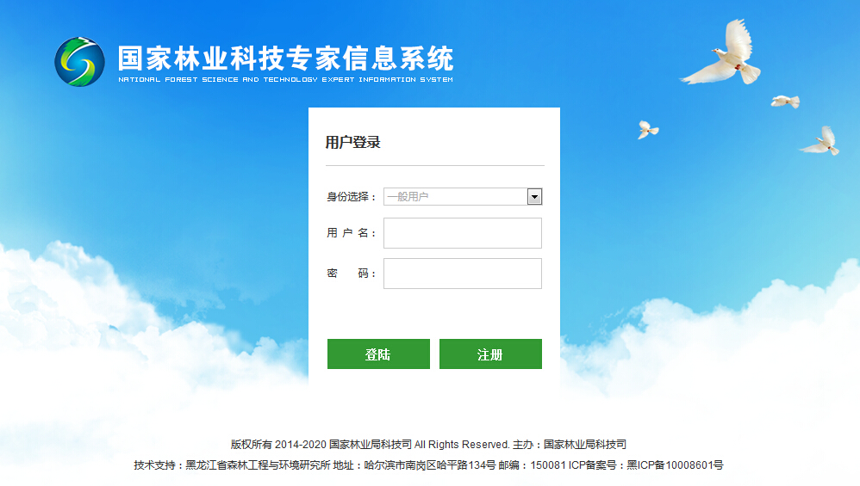

已注册的单位用户，在此可通过输入“用户名”、“密码”后，点击“登陆”按钮实现系统登陆。
5.2信息说明
（1）联系方式
（A）管理部门：国家林业局科技司
谢春华：010-84238711
（B）技术支持：黑龙江省森林工程与环境研究所
祝彦杰：13644579980
卢中波：13603607748
技术交流QQ群：318028408（只对省级管理部门开放，不对个人开放）
（2）修改密码
用户成功登陆后，方可使用该功能。随时修改初始密码。填写新的密码，并确认密码。两次填写的一样，【更新密码】后。下次登录请用新的密码登录，旧的密码不可使用。

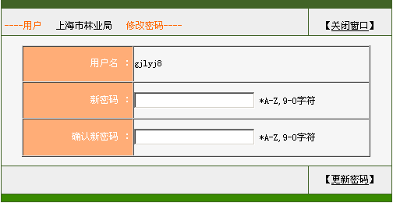
（3）重新登录
系统返回首页登录界面，重新输入用户名和密码，正确后，方可登录。
5.3专家权限
5.3.1操作菜单
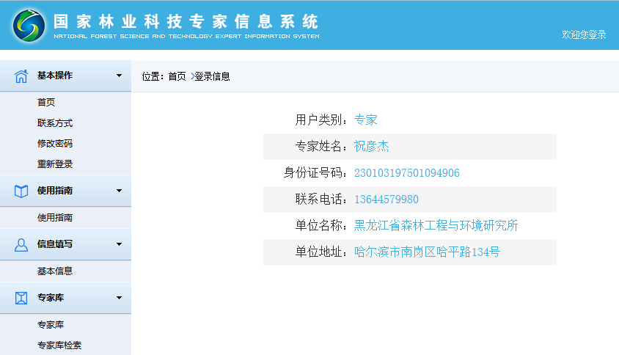
具有专家基本信息填报、修改、查询、提交以及专家库、专家库检索功能。
5.3.2基本信息
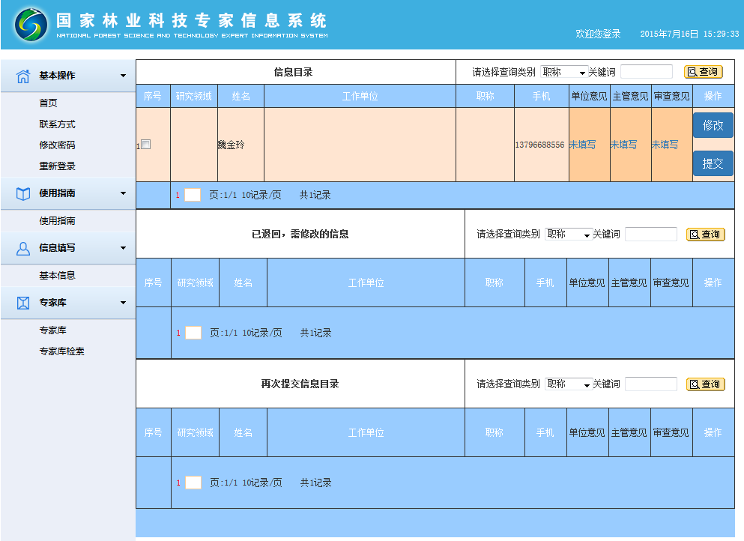

专家初次登录时，点击菜单显示上图页面，点击修改，完善本人其他信息。待信息填报完毕，点击提交按钮，提交后的信息将不再显示。只有信息提交完成后，所属单位才能进行信息审查。修改中信息，所属单位不能进行审查。
已退回，需要修改的信息：依据所属单位退回修改意见，再次修改信息并在此提交。
5.3.3修改信息
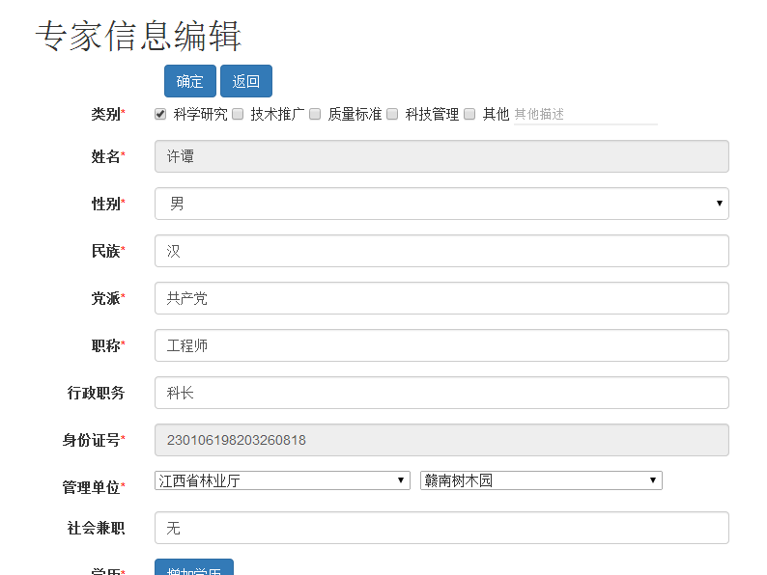
请按照程序提示，完成信息表内容填写，并上传照片，尺寸要求“180*250像素，小于60k”，过大，会导致上传失败。
5.4 申报单位权限
5.4.1操作菜单
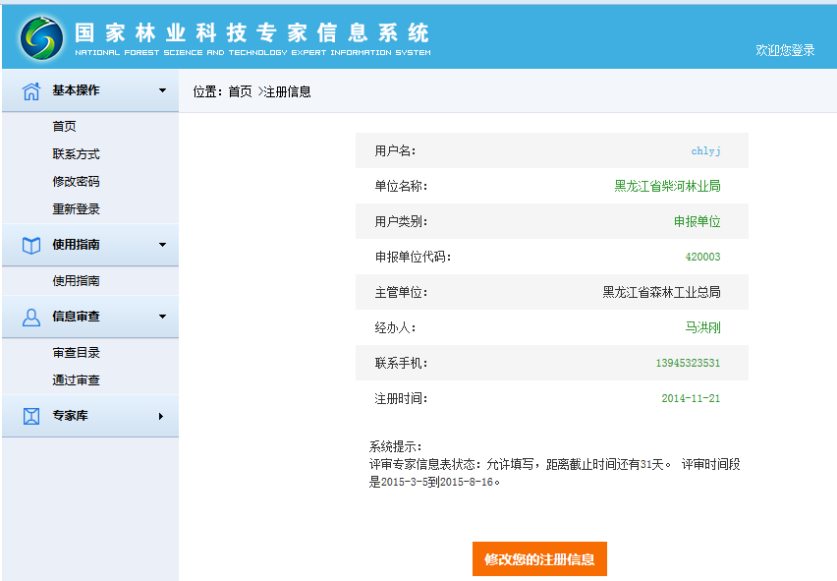

具有初审专家信息（审查目录）、专家库检索等功能。
5.4.2审查目录
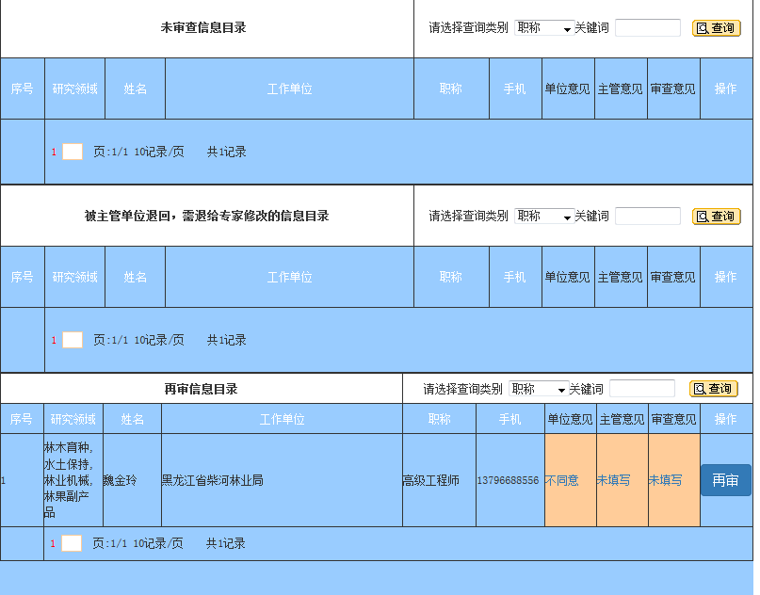

- 未审查信息目录。此栏具有初审、删除功能。初审时，填写审查结论和审查意见，保存后生效（保存即意味着提交）。审查结论为“不同意”时，保存后自动将信息退给专家修改。如点击“同意”，则保存后自动提交给上级主管部门。
“删除”按钮：当专家不是本单位的人员时，直接删除其提交的信息。
分页显示，每页显示10项。
2）被主管单位退回，需退给专家修改的信息目录：显示主管单位不同意的专家信息列表，点击“退回”按钮，审查结论选择“不同意”，则直接退给专家修改。
3）再审信息目录：显示退回的信息经专家再次修改后，又提交的信息。
5.4.3审查按钮
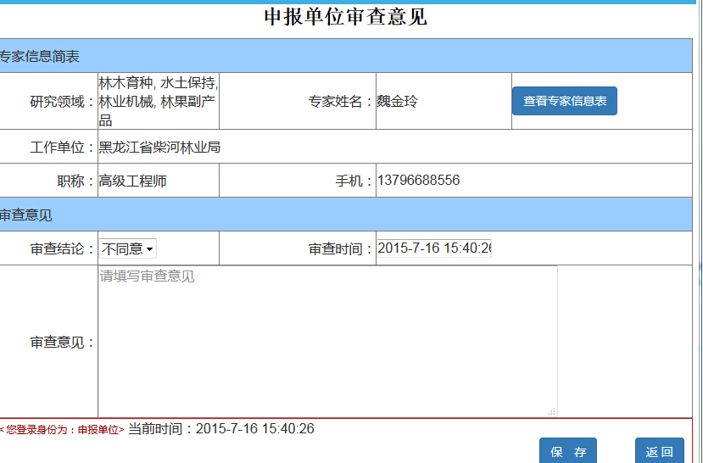
审查结论是“不同意”意味着退给专家修改，“同意”意味着直接提交给上级主管部门。保存后生效。
5.4.4通过审查
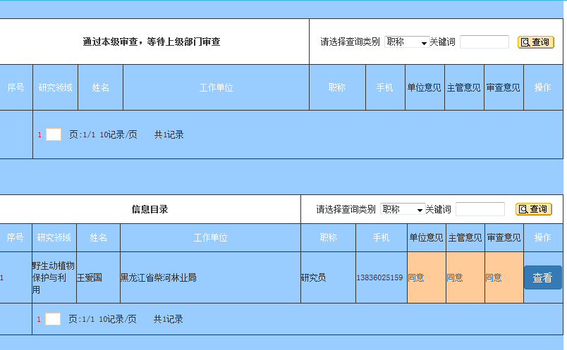
“通过本级审查，等待上级部门审查”：显示此类专家目录信息的状态。
“信息目录”：通过三级审查的专家信息目录，即本单位进入专家库的专家目录。
5.4.5专家库
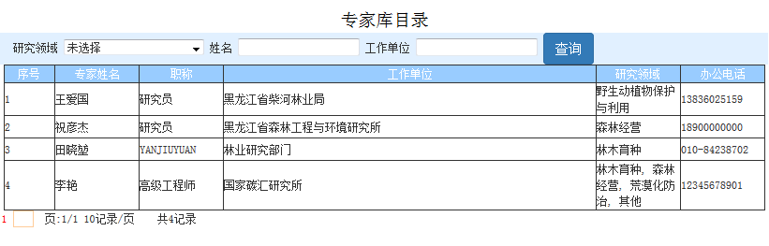
可按照研究领域、专家姓名、工作单位，在专家库中检索。显示专家姓名、职称、工作单位、研究领域、办公电话信息。为保障专家信息安全，专家信息部分内容已隐藏。
5.4.6专家库检索
可进行多条件、组合、模糊查询；点击查询按钮，即可显示符合条件的专家库目录。
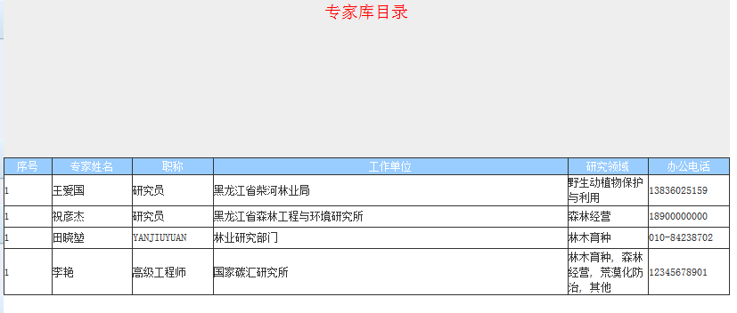

5.5主管单位权限
5.5.1操作菜单
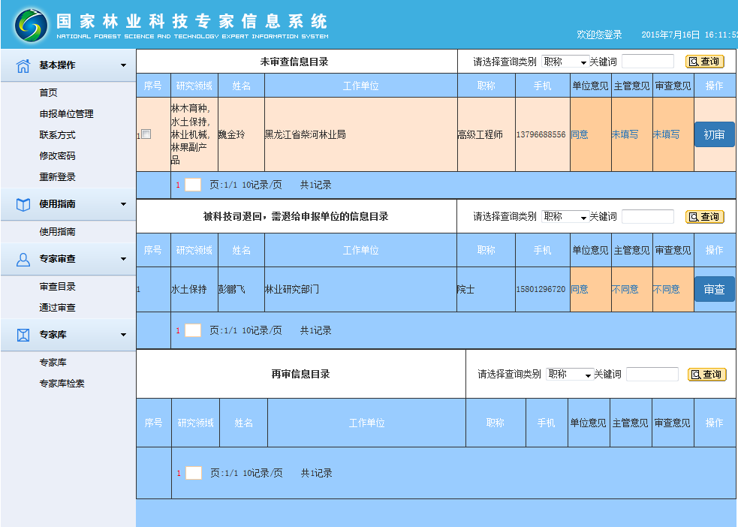

具有审查、专家库检索、申报单位管理等功能。
5.5.2审查目录
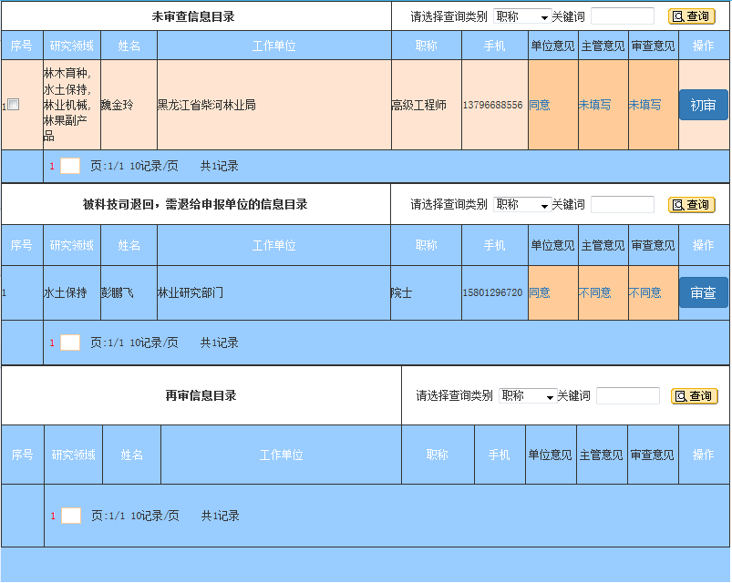

未审查信息目录：申报单位初次上报的专家信息，点击“初审”按钮进行审查。审查意见“不同意”时，保存后，则直接退给申报单位审查；审查意见“同意”，保存后，自动提交到科技司审核。
“被科技司退回，需退给申报单位的信息目录”：点击“审查”，审查意见选择“不同意”，表示退给申报单位。
再审信息目录：申报单位再次提交的专家信息。
分页显示，每页显示10个专家。
5.5.3审查按钮
初审、审查、再审按钮功能操作方法，如同5.4.3。

5.5.4通过审查
功能操作方法，如同5.4.4。
5.5.5专家库
功能操作方法，如同5.4.5。
5.5.6专家库检索
功能操作方法，如同5.4.6。

5.5.7申报单位管理
点击“开通”可以控制单位是否开通，是否允许访问专家管理系统。
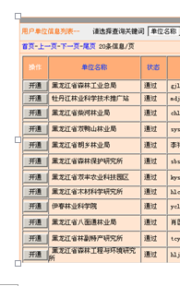
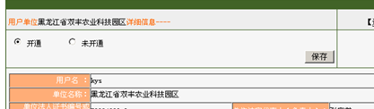

点击修改，可修改申报单位的基本信息，保存即可。
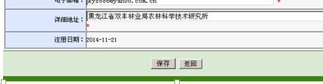

5.6审查单位登录（科技司）
5.6.1操作菜单
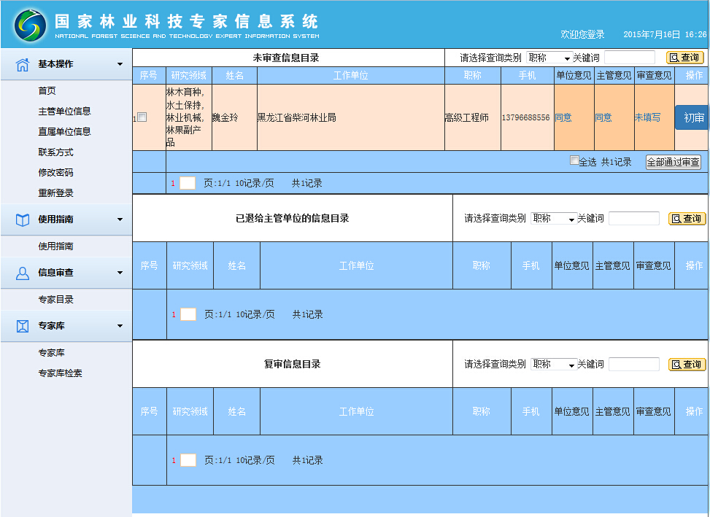

具有系统时间、权限等设置，负责对专家信息进行终审并入库，能进行专家信息查询、检索等功能。
在登录界面能进行专家库系统中各模块信息的填报，审核时间等内容的设置。
5.6.2专家目录
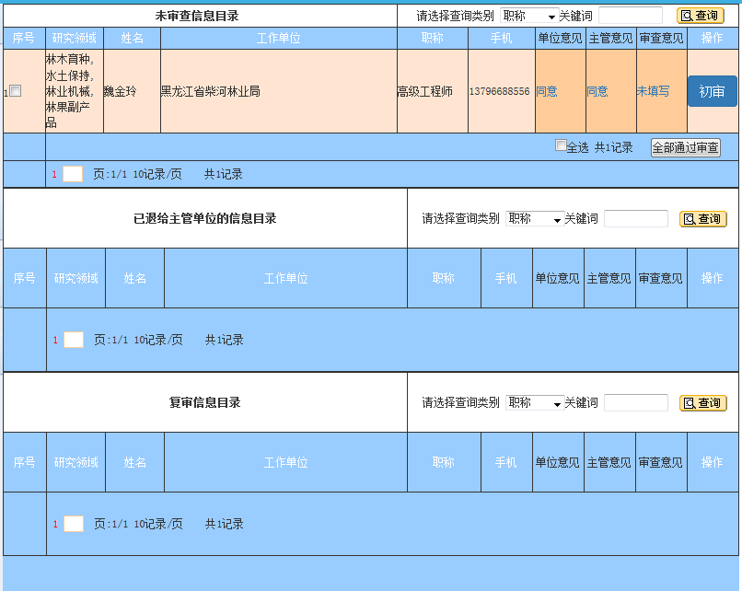

“未审查信息目录”：显示省级主管部门或国家林业局直属单位、大学初次上报提交的专家信息。当点击“初审”按钮，即可查看相关信息，并进行审核。当点击审查意见为“同意”，点击保存后，则专家信息将直接进入专家库；当选择意见为“不同意”，保存后，专家信息将退给省级主管部门或国家林业局直属单位、大学再次审查与补充。
“已退给主管单位的信息目录”：显示已经退给省级主管部门或林业局直属单位的专家信息目录。
“复审信息目录”：显示省级主管部门或林业局直属单位再次提交的专家信息目录。
5.7.3审查按钮
初审、审查、再审按钮功能操作方法，如同5.4.3。

5.7.4专家库
功能操作方法，如同5.4.5。
5.7.5专家库检索
功能操作方法，如同5.4.6。
5.7.6主管单位信息
1）所有注册的主管单位管理，具有开通功能。
2）查看单位信息。
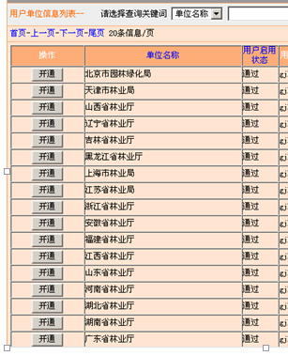

开通或关闭该单位对系统的使用权限。
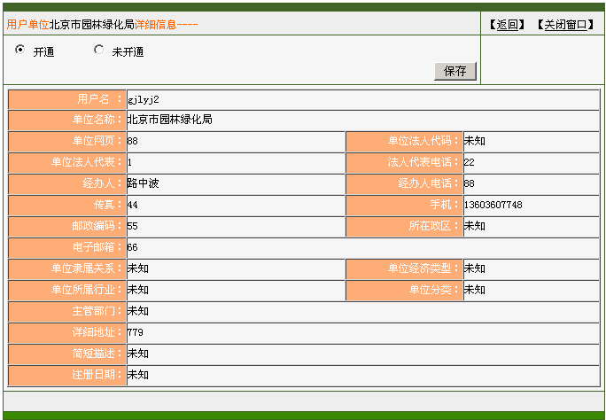

5.7.7直属单位信息
功能操作方法，如同5.7.6。

国家林业局科技司
地址：北京市东城区和平里东街18号邮编：100013

黑龙江省森林工程与环境研究所
地址：哈尔滨市南岗区哈平路134号邮编：150081
技术支持电话：13644579980 13603607748 技术交流QQ群：318028408

